"Для обучающихся и родителей по безопасному использованию сети Интернет, направленные на блокировку опасного контента"
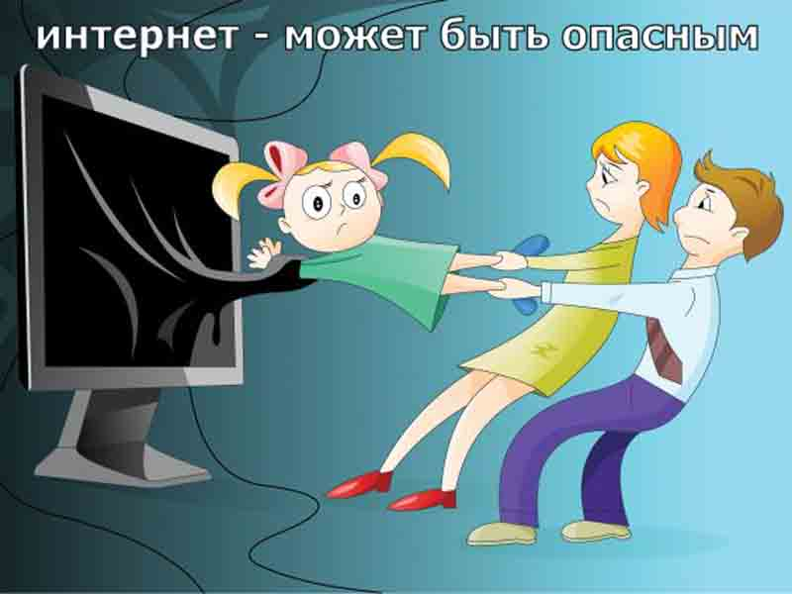

Сегодня все больше и больше компьютеров подключаются к работе в сети Интернет. Все большее количество детей получает возможность работать в Интернет. В современных условиях развития общества компьютер стал для ребенка и «другом» и «помощником» и даже «воспитателем», «учителем». Всеобщая информатизация и доступный, высокоскоростной Интернет уравнял жителей больших городов и малых деревень в возможности получить качественное образование.
Но вместе с тем всё острее встает проблема обеспечения безопасности наших детей в Интернет. Зачастую дети принимают все, что видят по телевизору и в Интернете, за чистую монету. В силу возраста, отсутствия жизненного опыта и знаний в области медиаграмотности они не всегда умеют распознать манипулятивные техники, используемые при подаче рекламной и иной информации, не анализируют степень достоверности информации и подлинность ее источников.
Следует понимать, что подключаясь к Интернет, ваш ребенок встречается с целым рядом угроз, о которых он может даже и не подозревать. Объяснить ему это обязаны родители перед тем, как разрешить ему выход в Интернет.
С целью расширения знаний по проблеме негативного влияния на обучающихся сети Интернет мною были изучены некоторые теоретические исследования, которые помогли выяснить круг угроз, встречающихся наиболее часто в Интернете:
- Доступ к информации, которая может быть не подходящей для детей вообще;
- Сайты, посвященные продаже контрабандных товаров или другой незаконной деятельности;
- Сайты, подвергающие риску конфиденциальности посетителей;
- Сайты, размещающие изображения порнографического или иного сексуального контента, к которым дети могут легко получить доступ;
- Сайты с рекламой табака и алкоголя;
- Сайты, посвященные изготовлению взрывчатых веществ;
- Сайты, пропагандирующие наркотики;
- Сайты, пропагандирующие насилие;
- Сайты, публикующие дезинформацию;
- Сайты, позволяющие детям принимать участие в азартных играх онлайн.
Работа с обучающимися должна вестись в зависимости от возрастных особенностей: начальное звено (2-4 класс), среднее (5-9 класс) и старшее (10-11 класс). На каждом этапе необходимы специальные формы и методы обучения в соответствии с возрастными особенностями. Формирование навыков информационной безопасности и культуры должно осуществляться не только на уроках информатики, но и на других предметах (например, обществознания, права, ОБЖ и т.д.), а также и во внеурочной деятельности.
Формы работы с учащимися могут быть разнообразны:
1.Классный час на тему: «Компьютер-враг, друг, помощник?»
2. Классный час: «Путешествие в страну «БезОпасный интернет»»
3. Анкеты для обучающихся.
4. Конкурс буклетов "Правила поведения в сети Интернет"
Достичь высоких результатов в воспитании невозможно без привлечения родителей. Очень часто родители не понимают и недооценивают угрозы, которым подвергается школьник, находящийся в сети Интернет. Некоторые из них считают, что ненормированное «сидение» ребенка в сети лучше, чем прогулки в сомнительных компаниях. Родители, с ранних лет обучая ребенка основам безопасности дома и на улице, между тем «выпуская» его в Интернет не представляют себе, что точно также нужно обучить его основам безопасности в сети. Ребенок абсолютно беззащитен перед потоком информации, сваливающейся на него из сети. Наша задача выработать в нем критическое мышление.
С родителями необходимо вести постоянную разъяснительную работу, т.к. без понимания родителями данной проблемы невозможно ее устранить силами только образовательного учреждения. Формы работы с родителями могут быть разнообразны: выступления на родительских собраниях, индивидуальные беседы, информация на сайте школы, встречи со специалистами, семинарские занятия. Должны быть разработаны специальные методические рекомендации для родителей по обеспечению информационной безопасности в сети Интернет. Они должны содержать классификацию Интернет угроз, рекомендации по обеспечению безопасности ребенка в сети Интернет дома (в зоне ответственности родителей).

1. Родительское собрание на тему: «Безопасный Рунет»
2. Круглый стол на тему: «Безопасность ребенка в сети интернет».
3. Анкета для родителей по безопасности в сети Интернет ребенка.
4. Рекомендации для родителей (законных представителей) детей различных возрастных категорий.
Если ваши дети хотят посещать Интернет, вам следует выработать вместе с ними соглашение по использованию Интернет. Учтите, что в нем вы должны однозначно описать права и обязанности каждого члена вашей семьи. Не забудьте четко сформулировать ответы на следующие вопросы:
- Какие сайты могут посещать ваши дети и что они могут там делать;
- Сколько времени дети могут проводить в Интернет;
- Что делать, если ваших детей что-то беспокоит при посещении Интернет;
- Как защитить личные данные;
- Как следить за безопасностью;
- Как вести себя вежливо;
- Как пользоваться чатами, группами новостей и службами мгновенных сообщений.
Нельзя спрятать малыша от современного мира. Рано или поздно, вне зависимости от вашего желания, виртуальный мир войдет в жизнь вашего ребенка. И лучше, чтобы к этому моменту он будет вооружен знаниями, как избежать опасностей в интернете.

ОБРАТИТЕ ВНИМАНИЕ!
Если вы обеспокоены безопасностью ребенка при его работе в Интернете или при использовании мобильной связи:
- Если ребенок подвергся опасности или стал жертвой сетевых преследователей и мошенников.
- Обратитесь на линию помощи «Дети онлайн». Эксперты помогут решить проблему, а также проконсультируют по вопросу безопасного использования детьми мобильной связи и Интернет.
- Позвоните по телефону8-800-25-000-15(звонок по России бесплатный)
- Или направьте Ваше письмо по адресу: helpline@detionline.com
Конечно, безопасность подростка в сети Интернет будет обеспечена благодаря тесному сотрудничеству преподавателя и родителей. Использование только средств воспитательной работы без организации действенного контроля – это практически бесполезное занятие. Только в единстве данных средств можно помочь подросткам чувствовать себя в безопасности и оградить их от влияния злоумышленников.

